1. 下载并安装微信开发者工具

<https://developers.weixin.qq.com/miniprogram/dev/devtools/download.html>

正常安装

1. 打开小程序

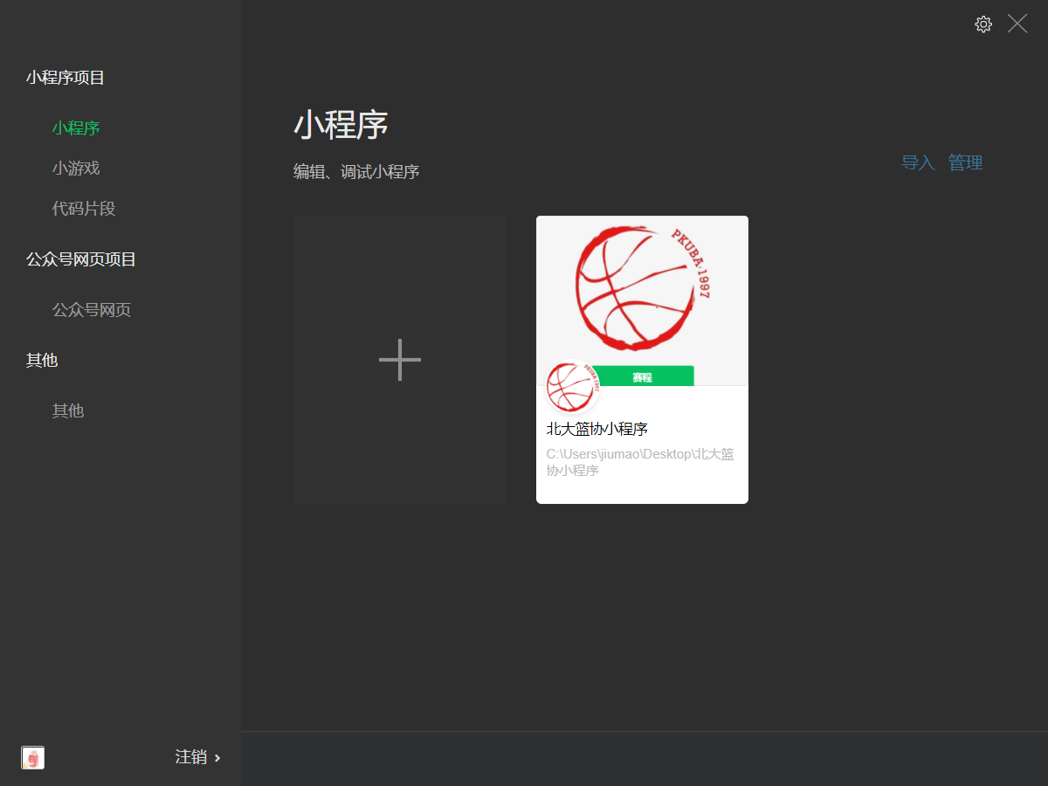

若想成为开发者，请先完成第八步。然后导入clone下来的文件夹。

非开发者：解压“北大篮协小程序.zip”至合适位置，点击导入，选择解压的文件夹

AppID应为wxc9104b1a61511ee3，自动选择微信云开发，登录

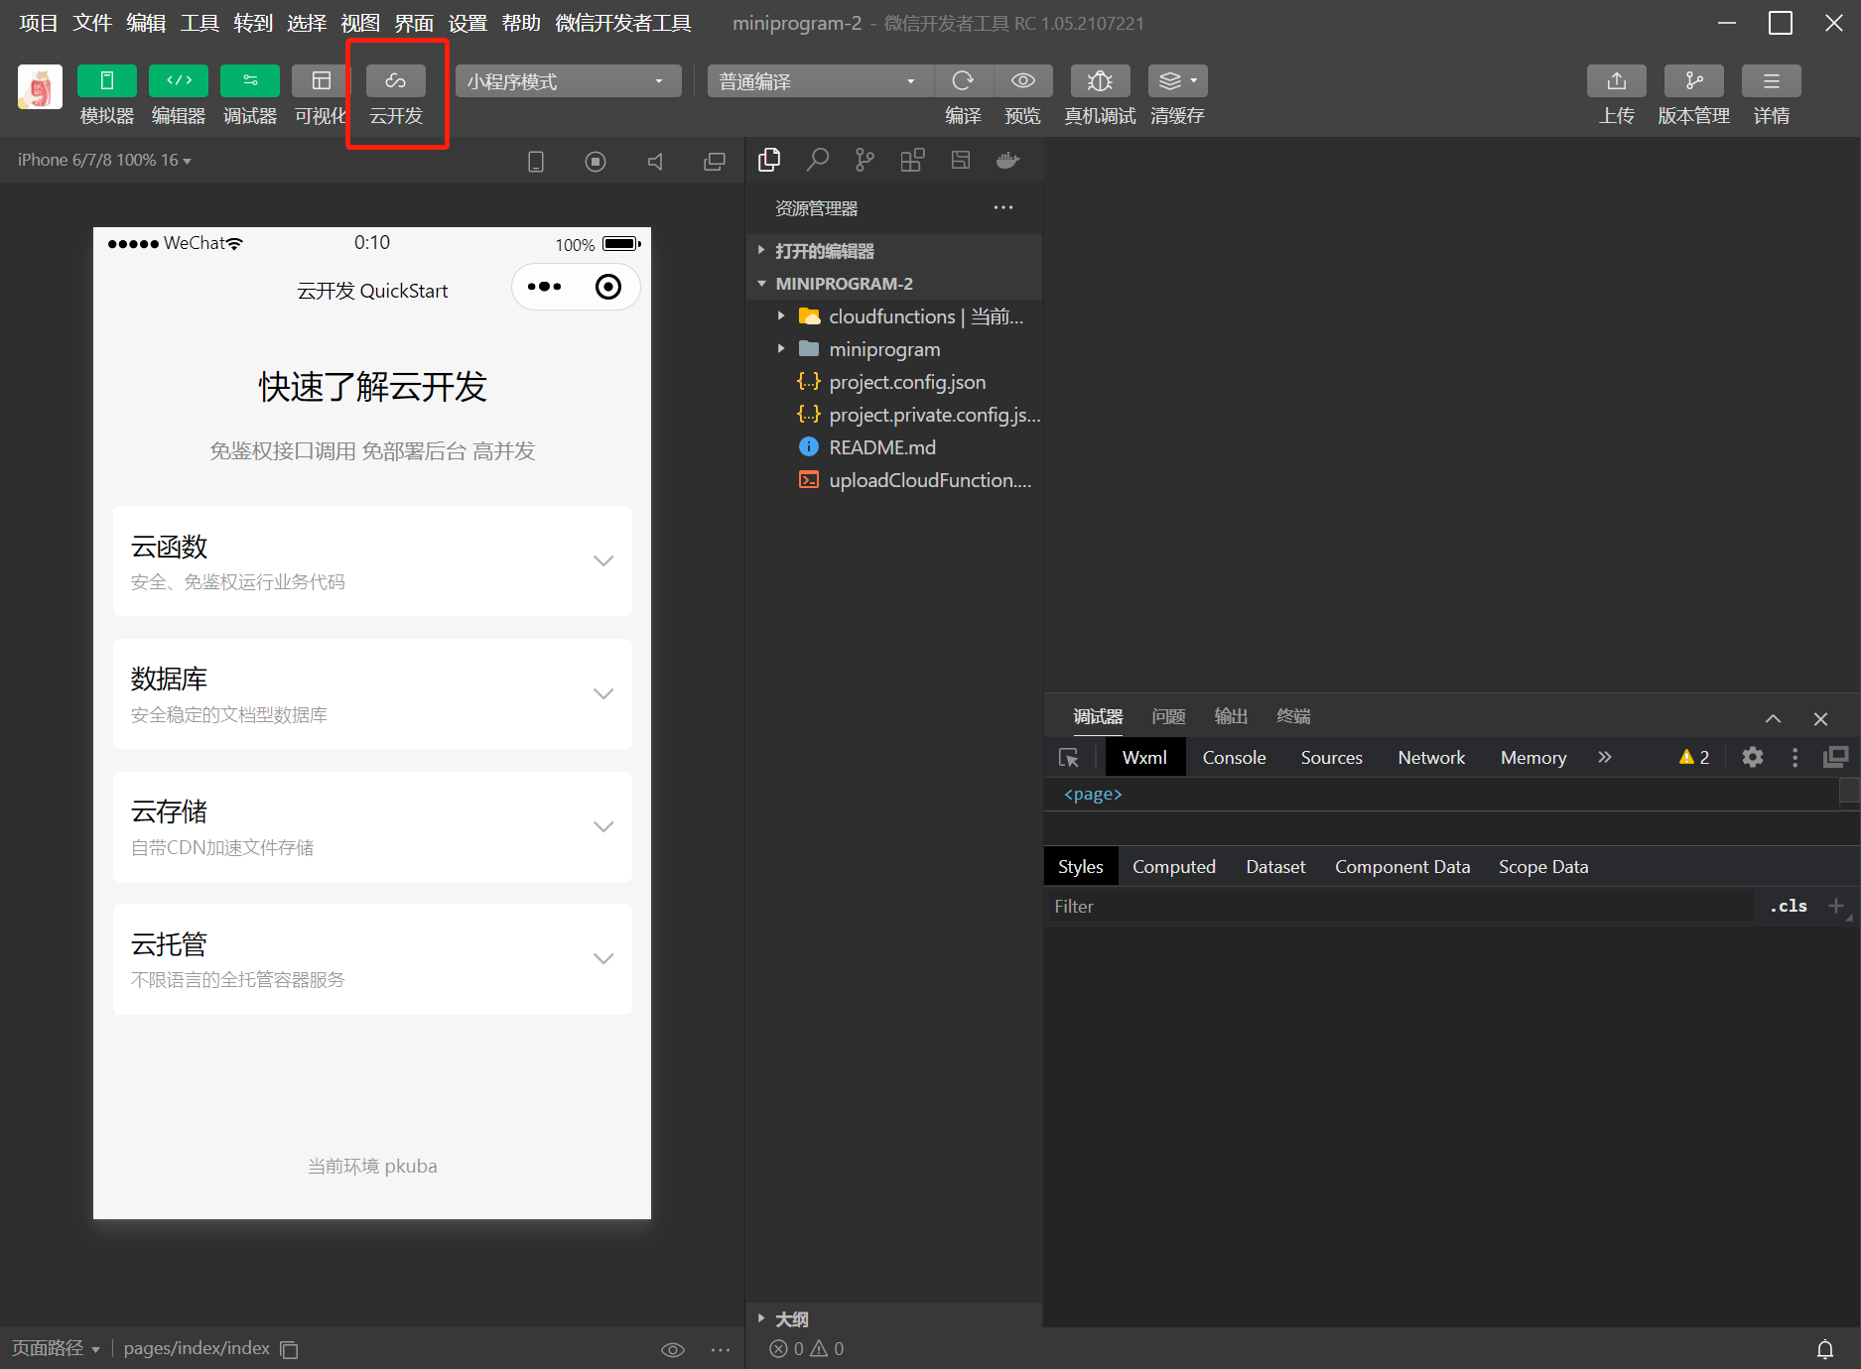

进入后点击上方云开发

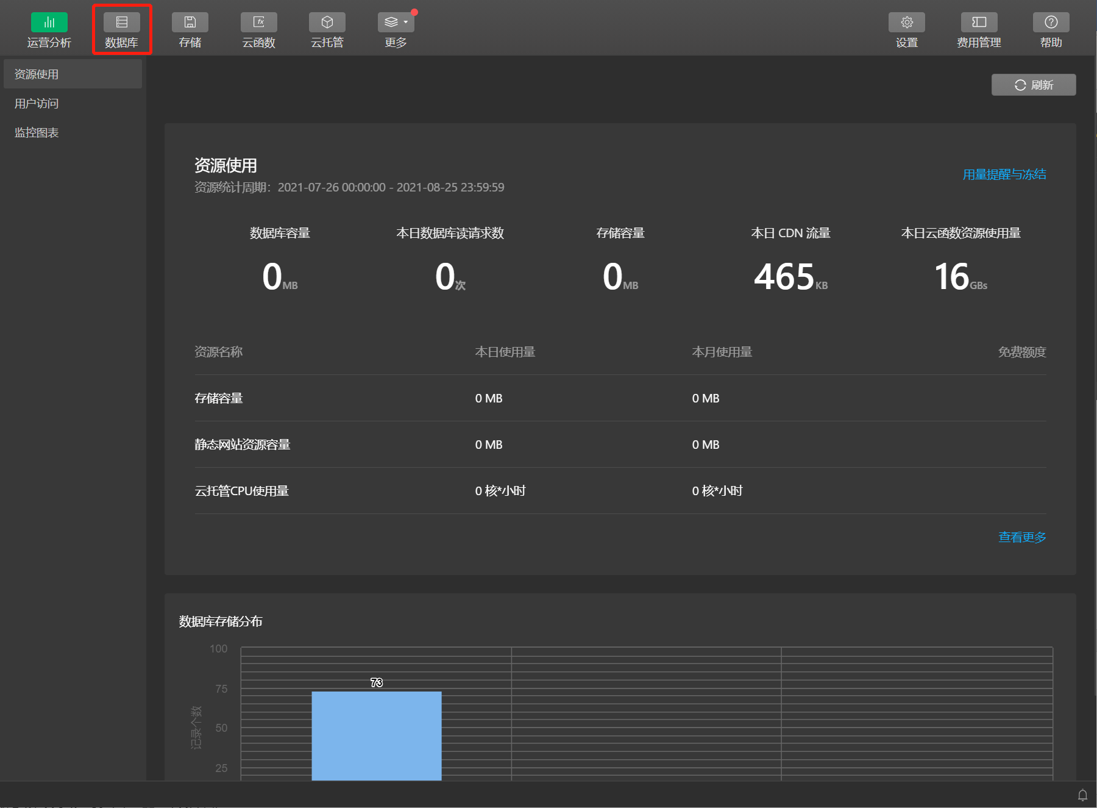

点击数据库

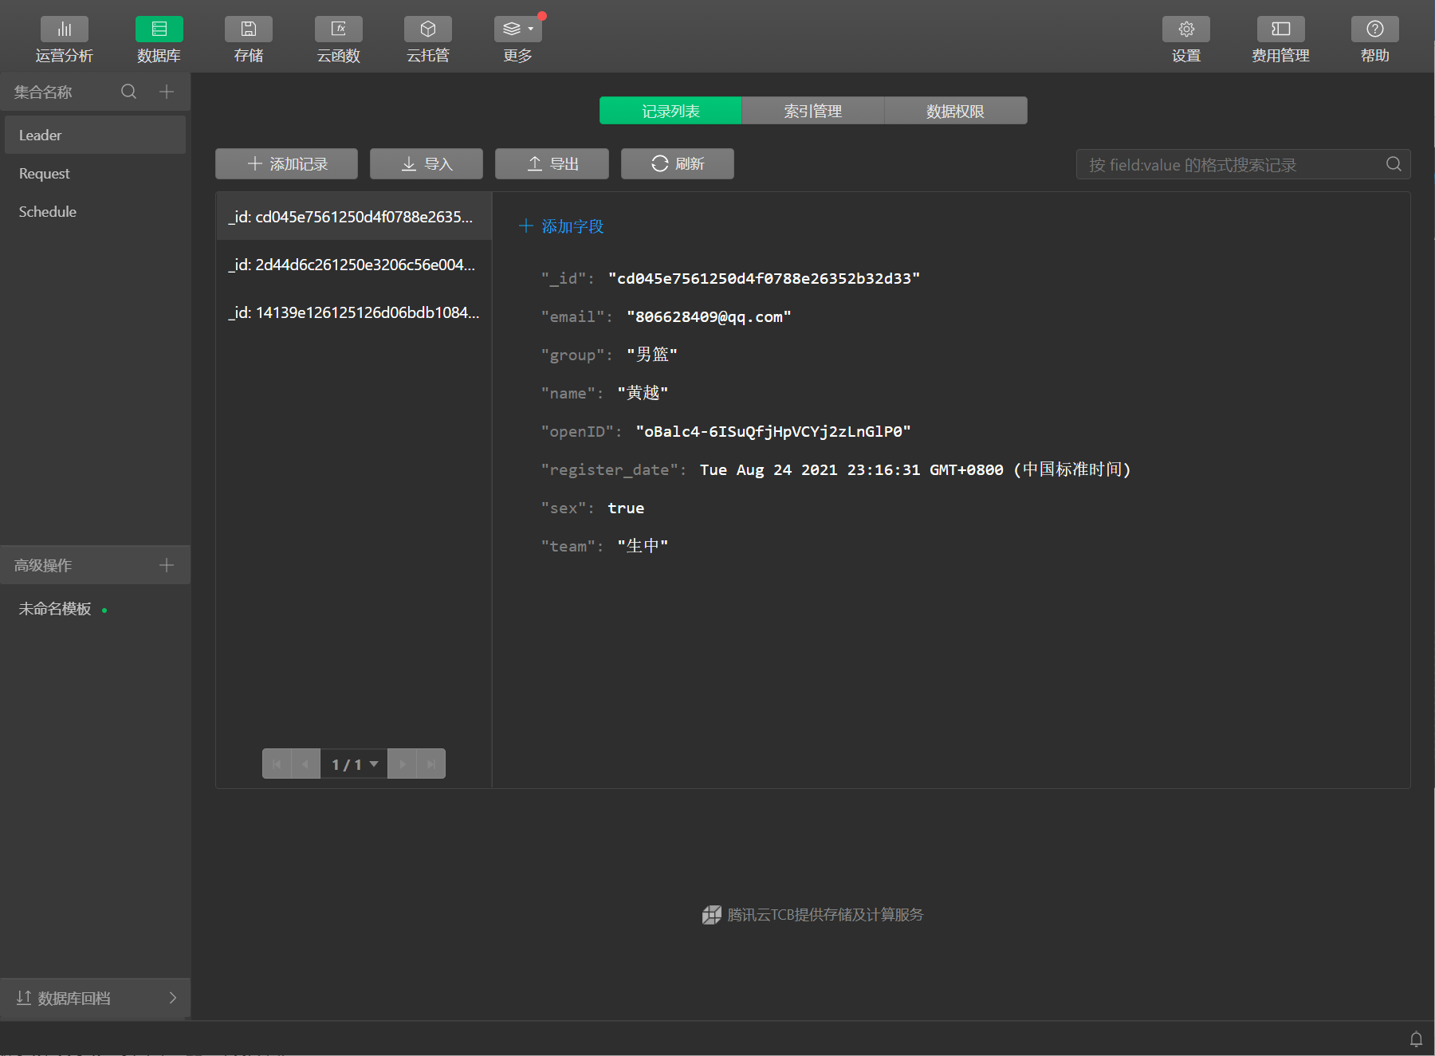

1. 数据解释
   1. Leader

该集合内为领队信息。_id是每一条数据的特征码，openID为该领队所使用的微信的特征码。登录时系统根据openID识别领队，从而登录到自己的球队页面中去。Sex为所属球队的性别，true为男篮，false为女篮。

* 1. Request

该集合内为赛程调整申请的信息。type为申请的类型，1：普通调整，2：抽签，3：跨轮次调整。State为申请状态，0：拒绝，1：等待对方球队同意，2：通过，3：抽签组委会审核中，4：跨轮次调整组委会审核中。

目前想法为抽签与跨轮次调整时，组委会得出结果后直接对数据库中Request与Schedule的相应数据进行修改。

game_id: 每场比赛的特征码，与schedule中的比赛相对应。away_team：客队，home_team：主队，group：参加的比赛，request_time：申请时间，requester：申请球队，time：原比赛时间，time_new：新比赛时间...

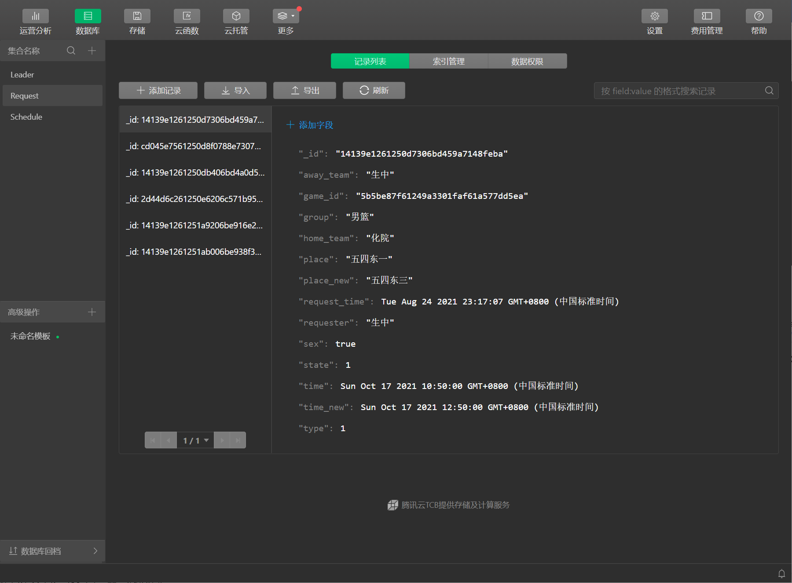

* 1. Schedule

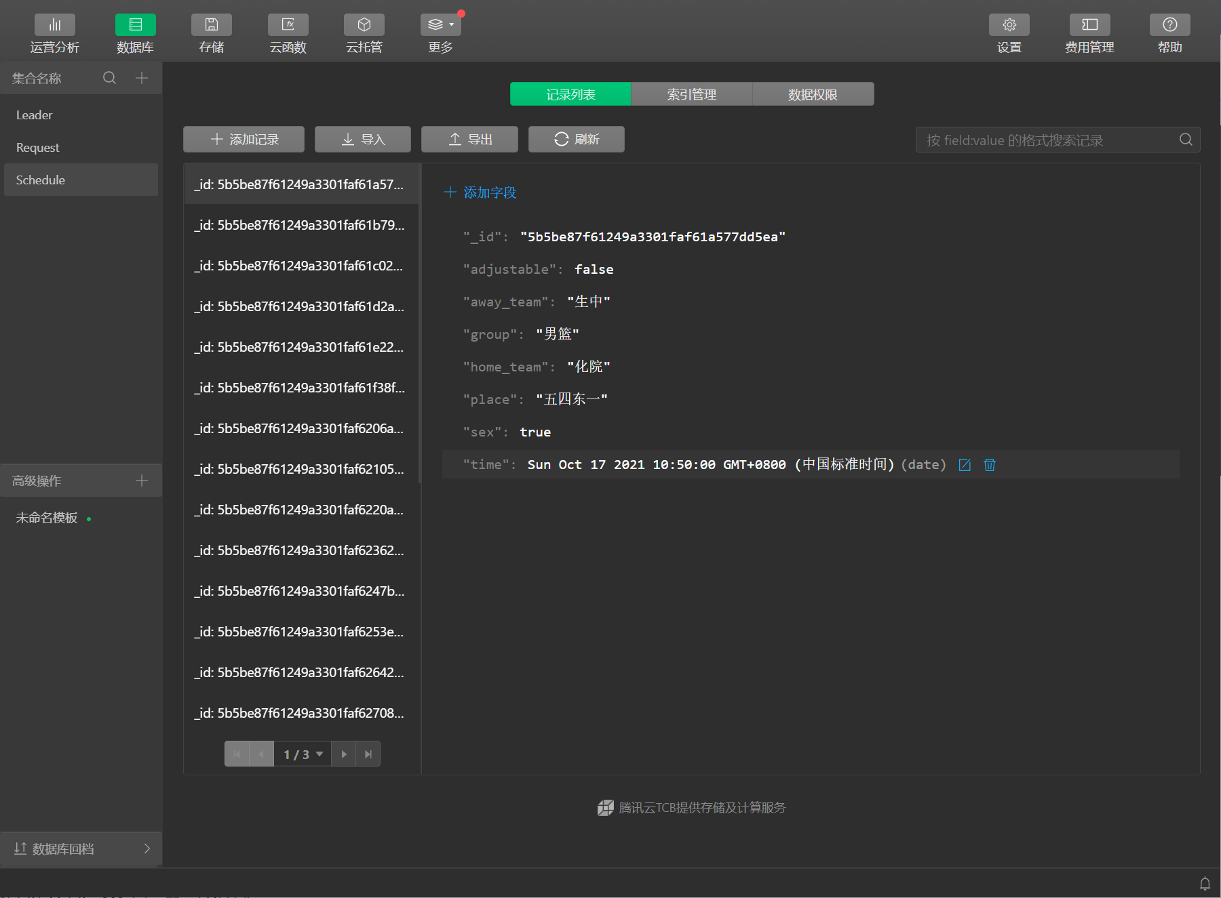

该集合内为比赛信息。_id：比赛特征码，与Request集合内的game_id相同，adjustable：该场比赛是否可以调整。

目前每场比赛只允许调整一次，撤销的调整不算在次数限制内。

1. 赛程上传

按照schedule.xls的形式填写赛程信息。使用MATLAB运行xls2Json.m程序，得到新的schedule.json文件。

（如果没有MATLAB可以将填写好的schedule.xls发给我，我来操作）

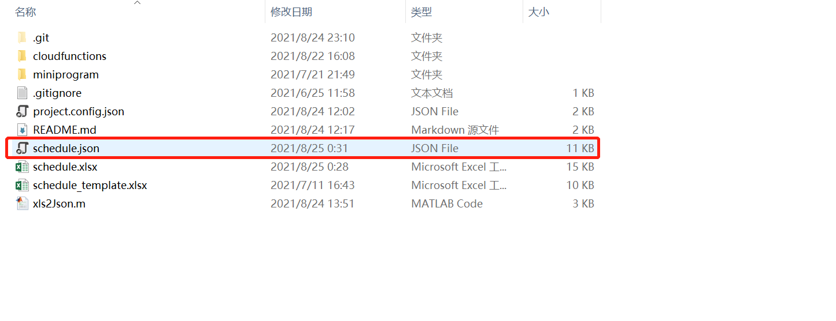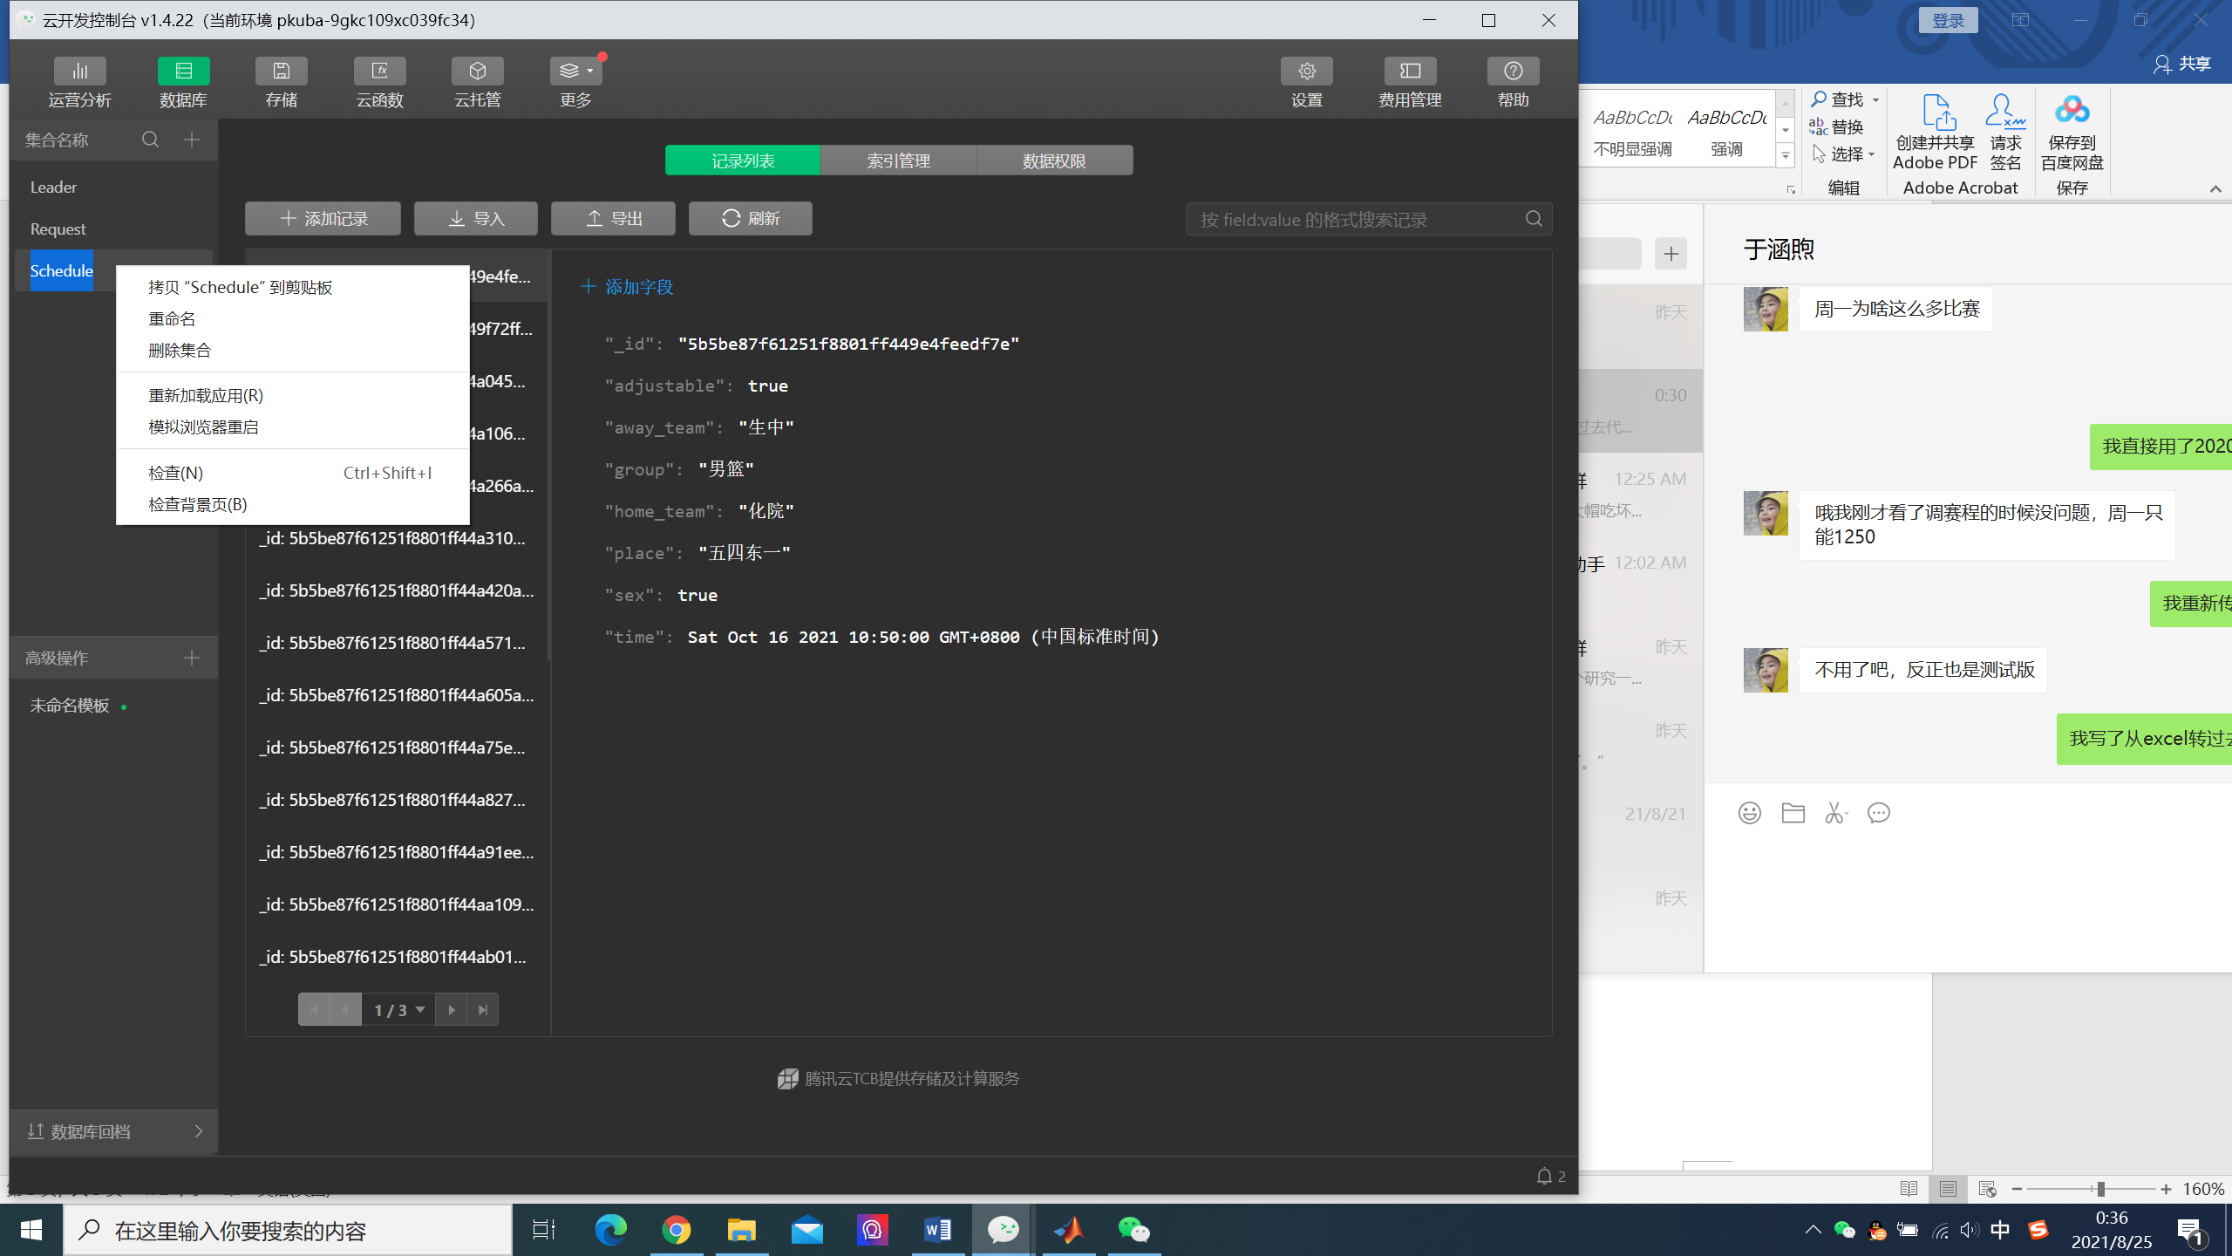

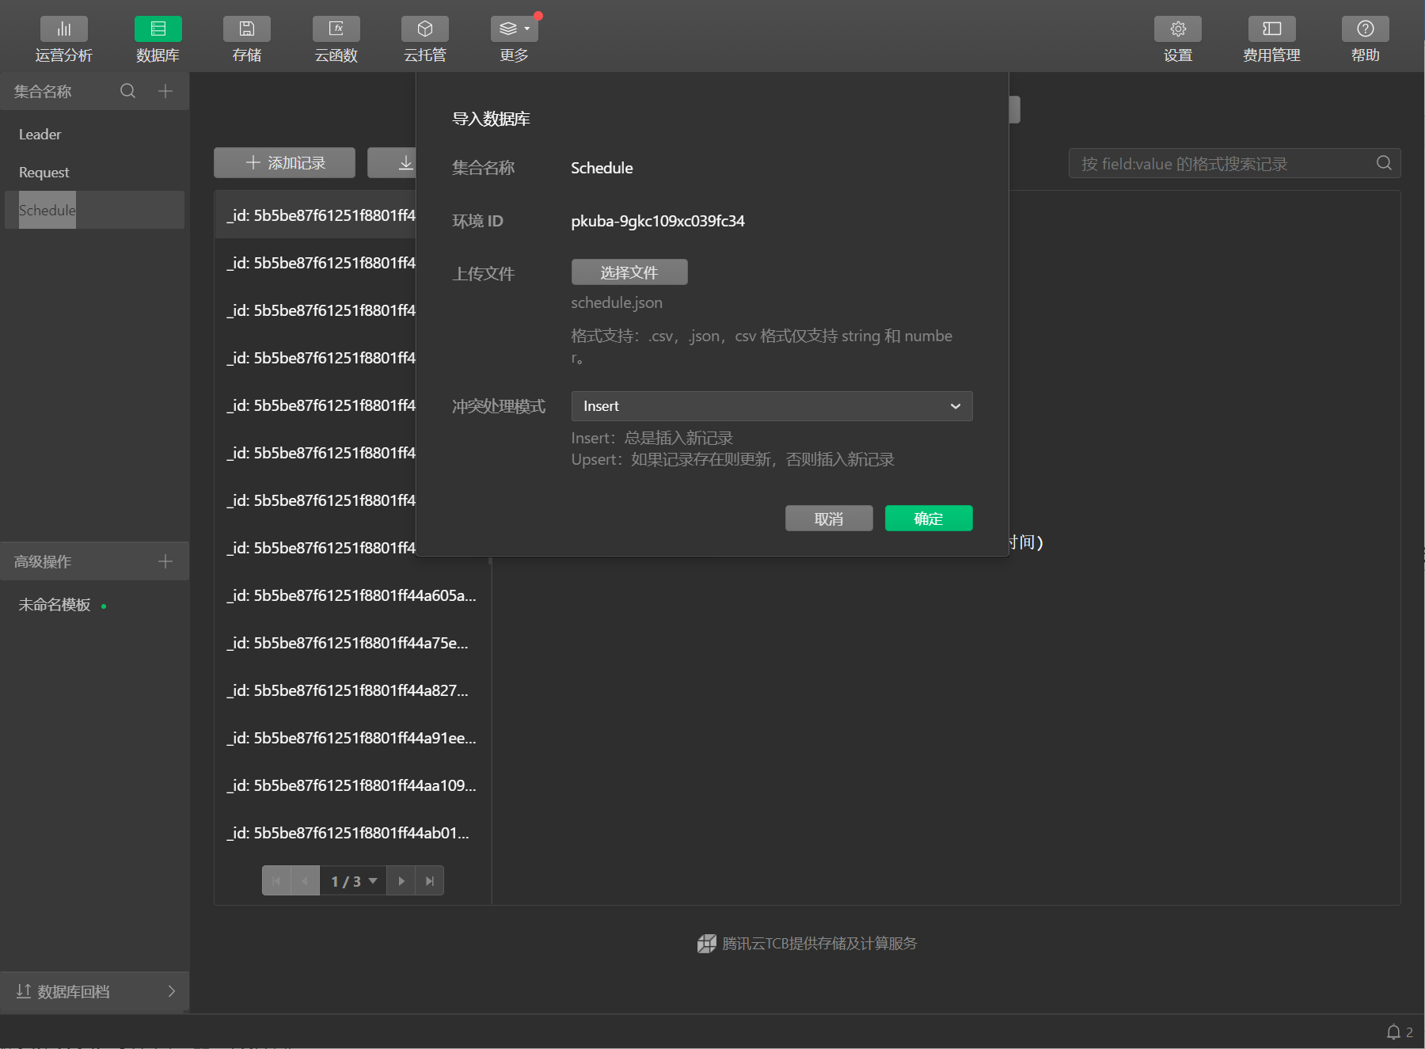

点击删除集合，随后点击加号重建“Schedule”集合。点击右边导入，选择刚刚的json文件，即可完成赛程导入。

注意：若为赛季中段，已调整的比赛时间与adjustable数据将丢失。

1. 赛事信息更新 （需由开发者进行操作以确保github上的代码正确）

需要在小程序内更新赛事基本信息，包含xls2Json.m内的games信息与place_all信息。

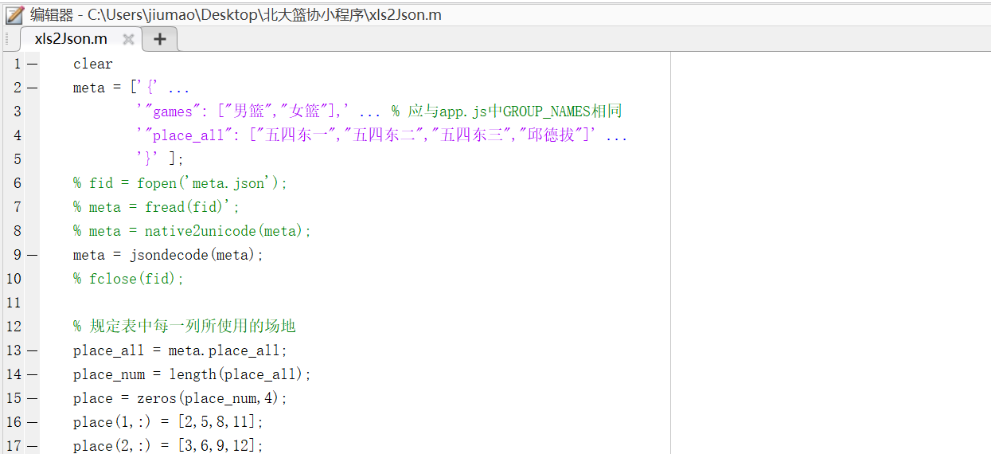

还有小程序内app.js文件内的信息（GROUPS_NAMES信息可为[‘男篮’,’女甲’,’女乙’]），小程序代码更新后需点击上传，并在微信公众平台中发布新版本。

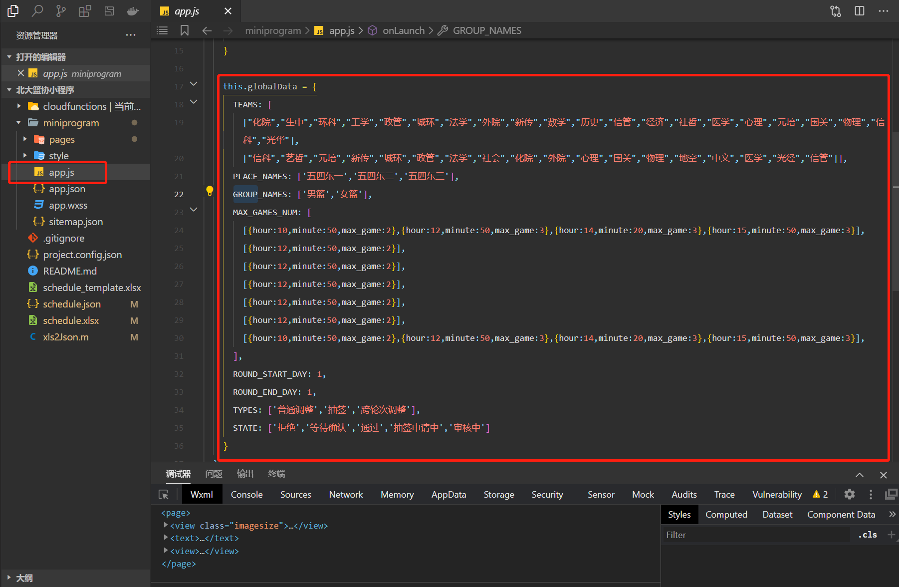

1. 流程总结

赛季初确定比赛方案 -> 球队报名 -> 修改app.js与xls2Json.m内相关信息 -> 球队报名与抽签时让领队在小程序完成注册 -> 在数据库中确认领队信息无误 -> 按照（4）中所述更新赛程 -> 在数据库中与小程序中检查赛程无误 -> 定时检查邮件与数据库中Request选项（双重检查防止小程序意外），查看是否有未处理的抽签与调整申请 -> 解决抽签与调整申请后处理Request中的State数据与Schedule中相应的比赛信息 -> 在淘汰赛时更新赛程 -> 赛季结束

1. 项目地址

<https://github.com/jiumao2/Miniprogram-PKUBA>

1. 项目再开发

8.1 电脑需要安装的东西：

1. 翻墙工具（以稳定登录github？）
2. Git，下载地址：<https://git-scm.com/downloads>
3. Github Desktop（推荐，用于管理代码），下载地址：<https://desktop.github.com/>
4. Node.js（这个很可能不需要，可以等需要的时候下载）

8.2 准备工作

注册github账号，找我获取项目的权限，得到项目权限。

我尝试使用Github Desktop管理代码。点击项目中Open with Github Desktop

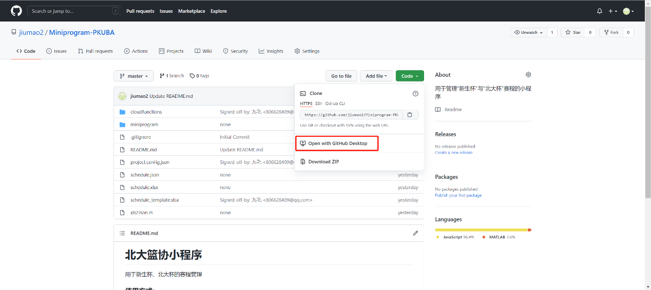

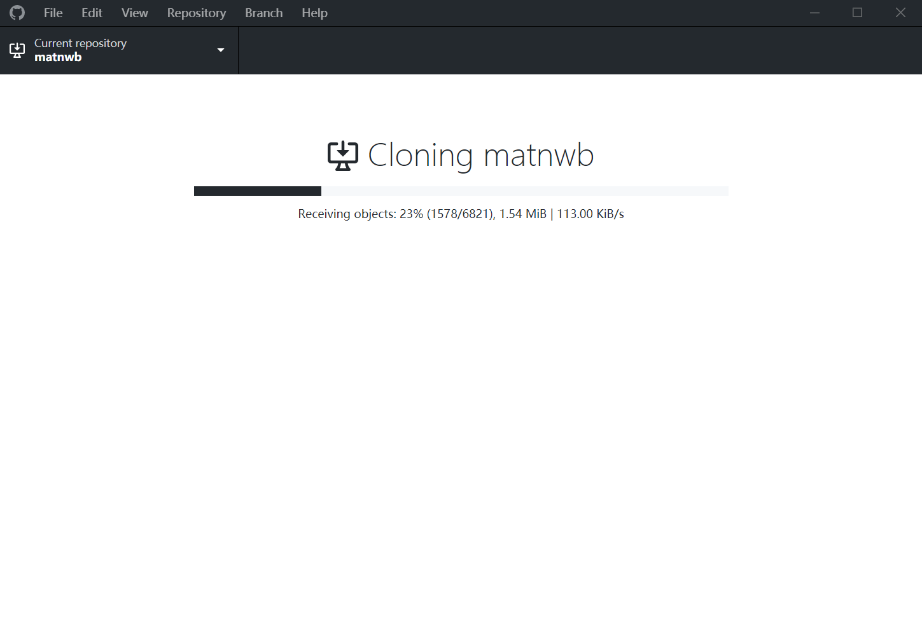

（找了其他一个别人的项目表示该过程）

删除已有的文件夹，以后所有的代码更改都在Github Desktop关联的文件夹下进行。

8.3 再开发！

举例：

在Readme.md中加入一个句号

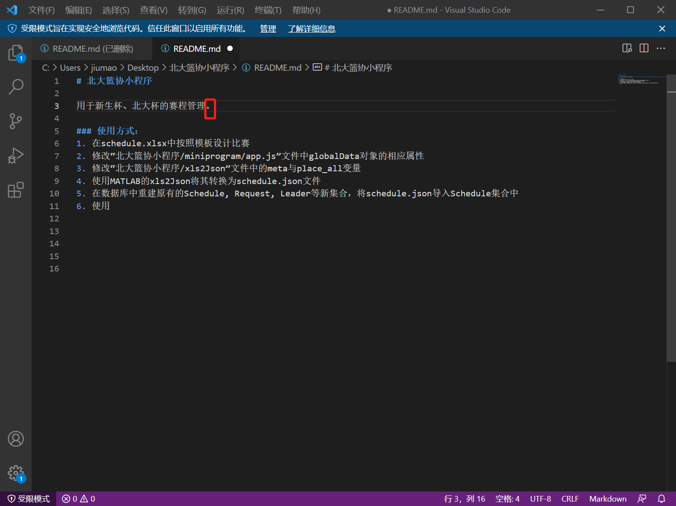

打开github Desktop，在github Desktop中发现改变

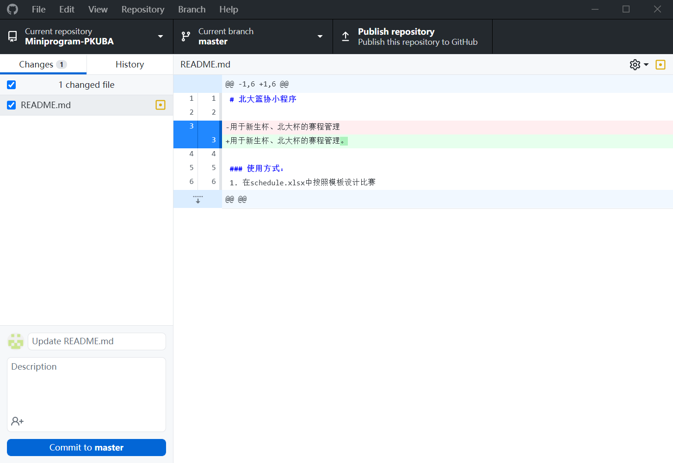

在此处填写改变的理由并commit（确认该修改无误）。

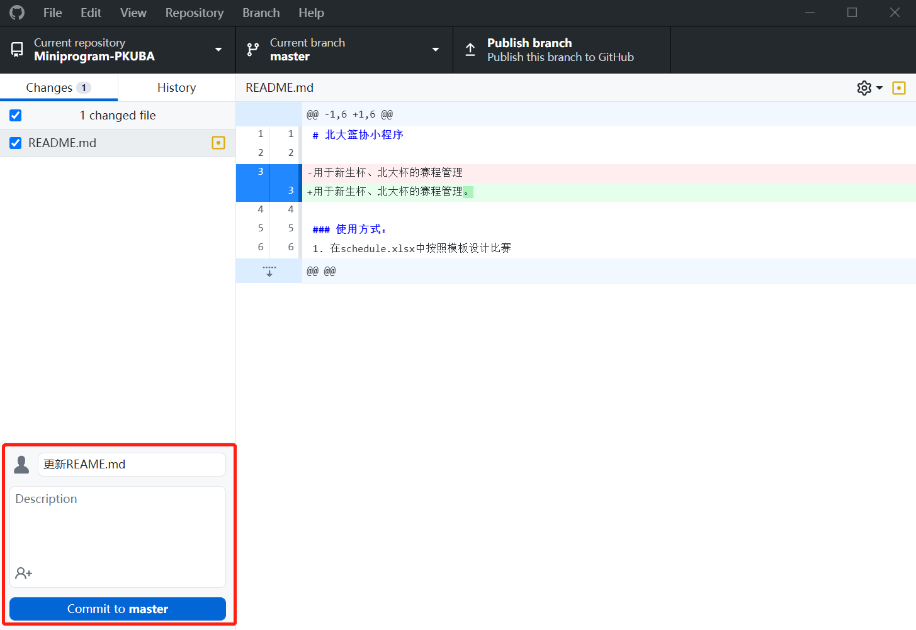

在history中可查看以往的更改，可邮件点击Revert changes in commit来回退到未修改的时刻。

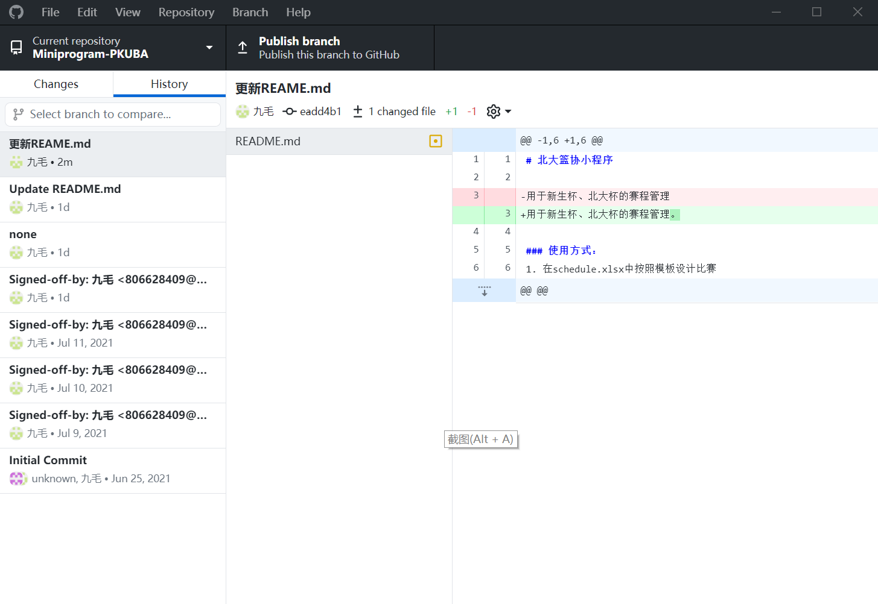

可通过Fetch Master来获取github上已更新的代码（别人或我更新的代码），并按照提示与自己的代码进行合并。

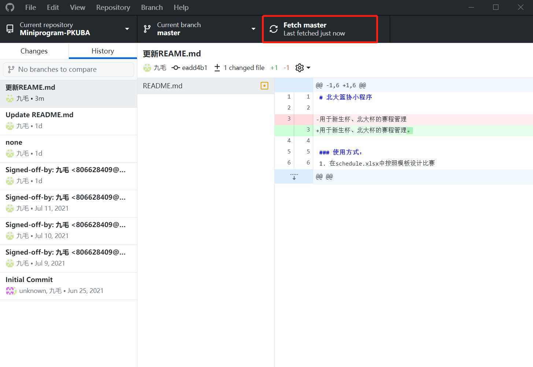

完成修改并确认修改无误后，点击push将自己的代码更新至github中。

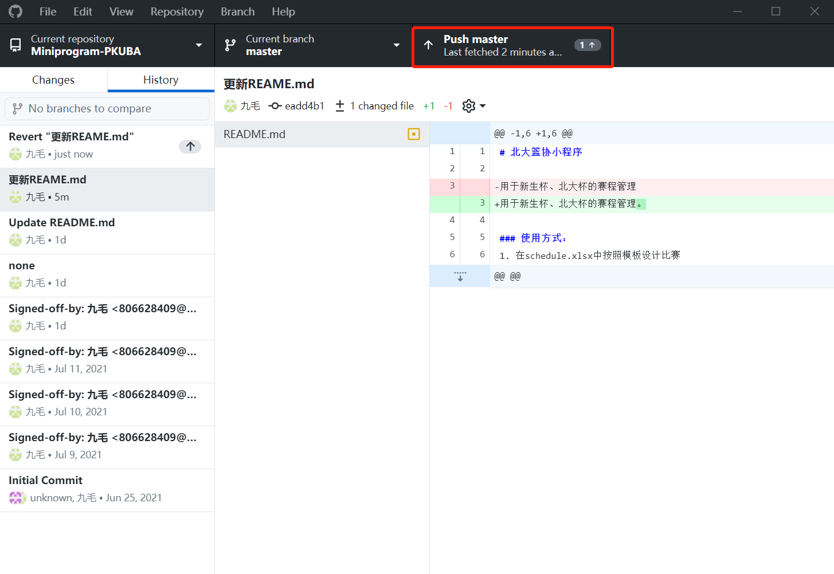

同时，应上传更新的代码并在微信公众平台更新版本

